江苏省仪征中学2021-2022学年度第一学期高二生物学科导学案
课时5：细胞器的结构和功能
研制人：李玲 审核人：宣雯雯
班级：____________姓名：____________学号：________授课日期：2021年11月30日
【本课在课程标准里的表述】阐明细胞内具有多个相对独立的结构，担负着物质运输、合成与分解、能量转换和信息传递等生命活动
【学习目标】
学习目标 | 核心素养
1．说出各种细胞器的形态、分布、结构和功能。(重难点)  2.学会用高倍显微镜观察叶绿体。 | 1．通过对细胞器的结构和功能的学习，形成结构与功能相适应的生命观念。  2.通过对细胞器的分类和归纳，养成比较与分类的科学思维方式。  3.通过实验观察叶绿体，提高实验观察的科学探究能力。
【学习内容】
【导学】
1．细胞质主要包括 和 。细胞质基质中含有
等物质，是 的重要场所。
2.细胞骨架是由 构成的网架结构。
3.分离细胞器最常用的方法是 。
4.细胞器比较
 | 分布 | 形态结构特点 | 功能
线粒体 |  |  | 有氧呼吸的主要场所
叶绿体 |  |  | 光合作用的场所
内质网 |  |  | 细胞内蛋白质合成和加工，及脂质合成的场所
高尔基体 |  |  | 对蛋白质进行加工、分类、包装，与细胞分泌物的形成有关；植物细胞中高尔基体与细胞壁形成有关
液泡 |  |  | 调节植物细胞内的环境，充盈的液泡还可以使植物细胞保持坚挺
溶酶体 |  |  | 内部含多种水解酶，能分解衰老、损伤的细胞器，吞噬并杀死侵入细胞的病菌、病毒
核糖体 |  |  | 合成蛋白质的场所
中心体 |  |  | 与细胞的有丝分裂有关

【导思】
- 小组讨论线粒体和叶绿体有哪些相同处？
结构方面： 基质中含有的物质方面：
代谢方面：
叶绿体、线料体的膜面积都增大，但增大的方式不同，叶绿体通过 增大膜面积；线粒体通过 增大膜面积。
- 绿色植物所有的细胞中都有叶绿体吗？举例说明。

- “接天莲叶无穷碧，映日荷花别样红。”莲叶与荷花的颜色与细胞中的色素有关。决定莲叶与荷花颜色的色素存在部位是否相同？说出你的理由。

【总结分析】完成表格：
分布 | 植物特有的细胞器
分布 | 动物和低等植物特有的细胞器
结构 | 具单层膜结构的细胞器
结构 | 具双层膜结构的细胞器
结构 | 不具膜结构的细胞器
成分 | 含DNA、RNA的细胞器
成分 | 含色素的细胞器
成分 | 与能量转换有关的细胞器
成分 | 具有一定遗传独立性的细胞器

【导练】
1.下面是几种细胞器的结构图示，被称为有机物合成“车间”的是( )
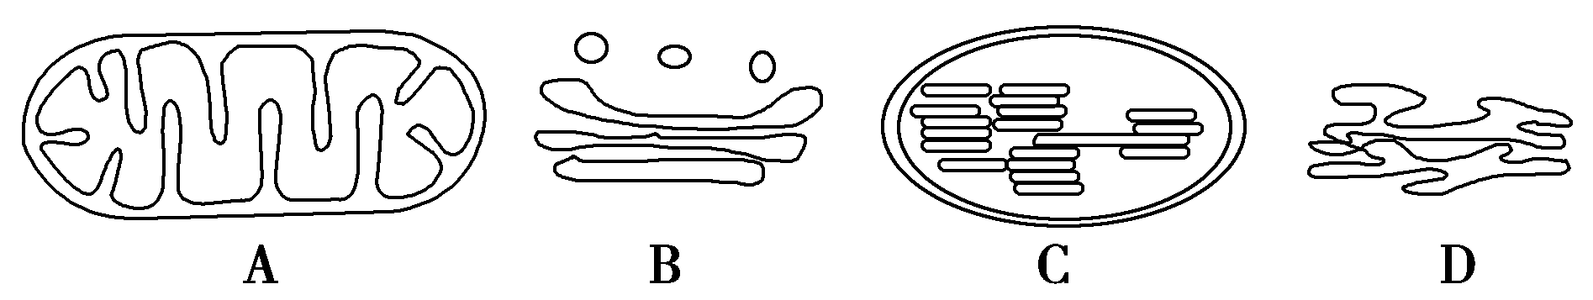
2.下列各组细胞器均具单层膜的是( )
A．液泡和核糖体 B．中心体和叶绿体 C．溶酶体和高尔基体 D．内质网和线粒体
3. 如图是某些细胞器的亚显微结构模式图,下列相关叙述错误的是( )
A.④是粗面内质网,附着于其上的核糖体是蛋白质合成的场所
B.③是叶绿体,双层膜细胞器,是绿色植物叶肉细胞进行光合作用的场所
C.②是线粒体,双层膜细胞器,是真核细胞有氧呼吸的主要场所
D.①是中心体,与水稻根尖细胞有丝分裂有关
【课后反思】

【课后练习】课时5：细胞器的结构和功能（限时30分钟）
班级：____________姓名：____________学号：________日期：________
1．人体肌肉细胞中，具有双层膜结构的细胞器是 ( )
①高尔基体 ②中心体 ③线粒体 ④叶绿体
A．③④ B．②③ C．③ D．①②③④
2．植物细胞中，由两层膜与细胞质分隔开的细胞器是 ( )
A. 只有细胞核 B. 只有线粒体和叶绿体
C. 细胞核、线粒体和叶绿体 D. 高尔基体、内质网和核糖体
3．下列哪一细胞结构不含有磷脂 ( )
A．线粒体 B．高尔基体 C．溶酶体 D．中心体
4．在核糖体上合成的物质是 ( )
A.核酸 B.多糖 C.氨基酸 D.多肽
5．不在内质网上合成或加工的生物分子是 ( )
A. 抗体 B．胆固醇 C．维生素D D．核酸
6．下列生命活动过程中高尔基体参与的是 ( )
A．植物细胞壁的形成 B．分解葡萄糖释放能量
C．以氨基酸为原料合成肽链 D．以核苷酸为原料合成核酸
7．病毒侵入人体后，血液中会出现相应的抗体。抗体的基本组成单位及合成抗体的细胞器分别是 ( )
A．氨基酸和核糖体 B．氨基酸和高尔基体
C．核苷酸和核糖体 D．核苷酸和高尔基体
8．玉米的叶肉细胞、根尖成熟区表皮细胞共有的一组细胞器是
A．线粒体和中心体 B.叶绿体和线粒体
C.液泡和叶绿体 D.线粒体和核糖体
9．下列有关“用高倍显微镜观察叶绿体和线粒体”实验的叙述，正确的是( )
A．为简化操作过程，可用同一个材料同时观察线粒体和叶绿体
B．两个实验都必须使实验材料保持有水状态
C．由于二者都具有双层膜结构，因此高倍镜下不易区分
D．甲基绿、吡罗红染色剂可分别将叶绿体、线粒体染成绿色和红色
10．下列叙述错误的是 ( )
A．植物细胞都有液泡和叶绿体，但没有中心体
B．汗腺细胞与皮肤细胞相比，高尔基体较多
C．高倍显微镜下的成熟植物细胞，不可能观察到细胞膜的亚显微结构
D．许多果实、花瓣的颜色是由液泡中的色素决定的
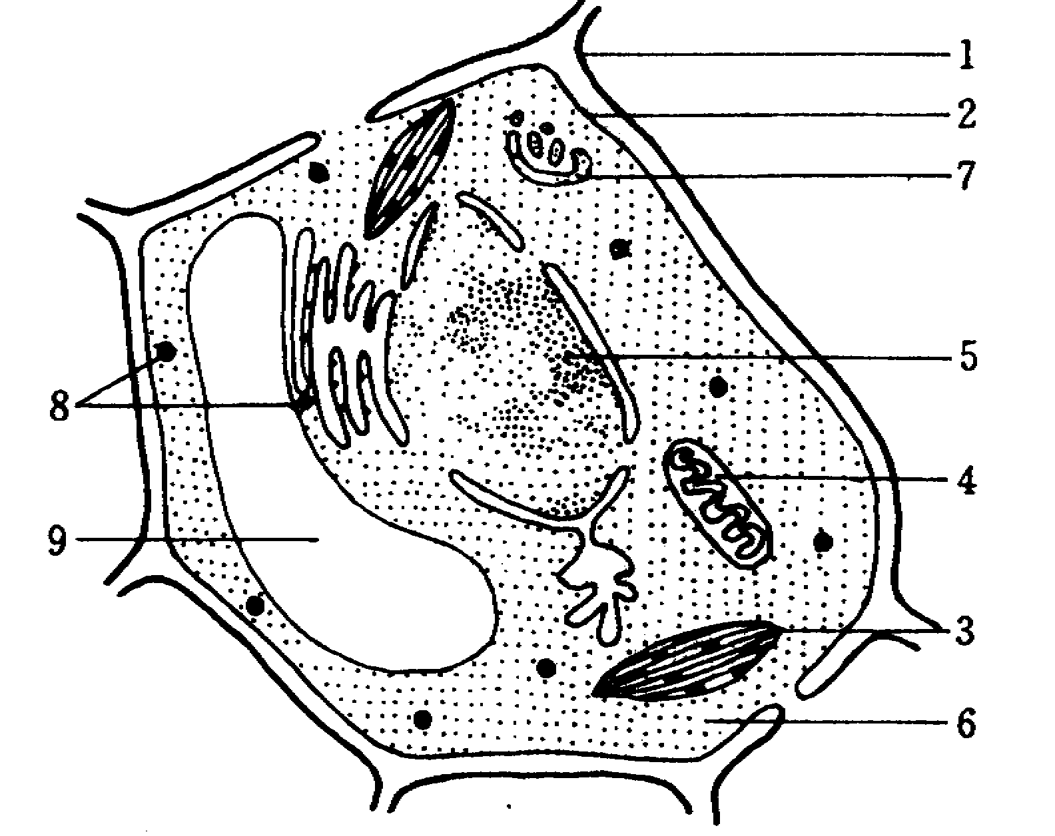
11．填写右图所示细胞中的结构名称：
1、_________ 2、________
3、_________ 4、_________
5、_________ 6、________
7、_________ 8、_________
9、_____ ___
12．下面某细胞的亚显微结构模式图，请据图回答：
待检物质 | 试剂 | 颜色反应
蛋白质 | 双缩脲 | ③
脂肪 | ② | 红色
① | 斐林试剂 | 砖红色
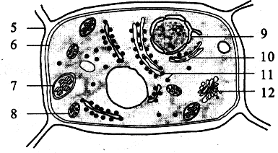
（1）该细胞属于 细胞，判断的理由是 。
（2）8的功能是 。
（3）与光合作用有关的色素分布于[ ] 中，12的功能是 。
（4）细胞中含有遗传物质的细胞器是[ ] 和[ ] 。
（5）图中，对细胞有支持和保护作用的结构，其组成物质主要是 。6的结构特点是 。

【选做题】
☆1．细胞自噬是细胞通过溶酶体与包裹细胞自身物质的膜融合，从而降解细胞自身衰老损伤的物质或结构的过程（如图所示）。下列有关叙述中，正确的是（ ）
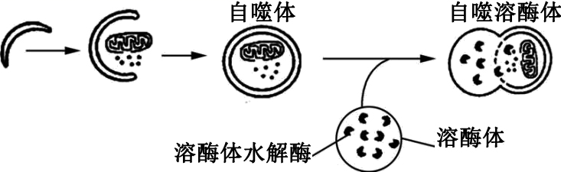
A．图中自噬体的膜由一层磷脂分子组成
B．图中的水解酶是在自噬溶酶体中合成的
C．图中溶酶体与自噬体融合过程体现了生物膜的选择透过性
D．溶酶体分解后的产物还可能被细胞再度利用
☆2．下列有关生物膜结构和功能的叙述中，正确的是（ ）
A．线粒体、叶绿体都具有双层膜，所以它们的通透性是相同的
B．因为生物膜具有流动性，所以组成膜的各种化学成分在膜中是均匀分布的
C．所有生物膜的结构由外到内依次由糖被、蛋白质、磷脂双分子层组成
D．生物膜在结构和功能上的紧密联系，是使细胞成为有机整体的必要条件

☆3．下图1是动物细胞的结构示意图，数字代表细胞结构，图2表示部分细胞器的物质组成：
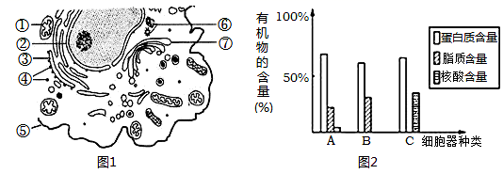
（1）图1是动物细胞的亚显微结构模式图的理由是__________________________________ ，图中属于生物膜系统的有________（填序号）。
（2）图2中的A和C分别对应图1的[ ]____________和[ ]__________。
（3）胰岛素在合成和分泌过程中，依次经过的细胞器是_________________（用箭头和序号表示）。

